Муниципальное общеобразовательное учреждение общеобразовательная школа № 31
с углубленным изучением отдельных предметов
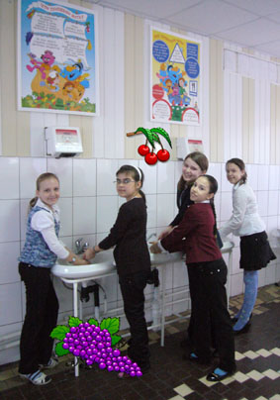
Обычно мы вспоминаем те места, где нам приятно бывать, где мы общаемся с друзьями. Это или дом, или уголок природы, или любимая лавочка в сквере. Однако в силу своей загруженности большую часть времени мы проводим в стенах нашей любимой школы. Есть в ней один милый сердцу уголок – наша столовая.
Здесь мы чувствуем себя наиболее комфортно и уютно. За приятным поглощением салатов, пирожков и пирожных мы общаемся с друзьями, обсуждаем интересные события. Пообедав и выйдя из столовой, наше самочувствие значительно улучшается и неразрешенность некоторых проблем уменьшается.
Несмотря на то, что столовая общественное место, здесь можно поговорить тет-а-тет, т. к. обстановка располагает к приятному общению. А поговорив с друзьями за чашечкой чая, на душе становится светло и радостно.
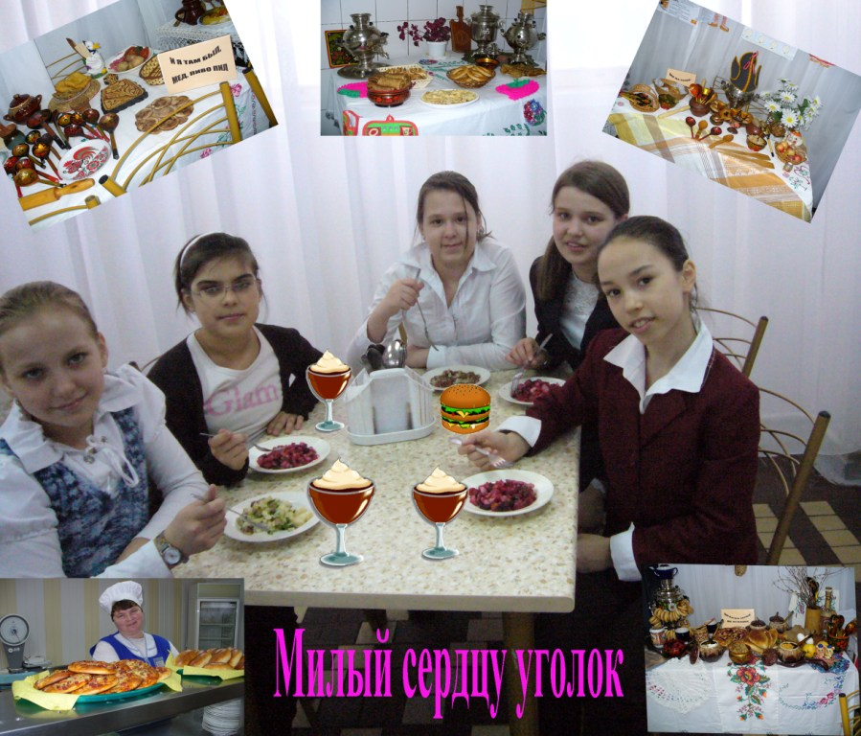
Сотрудники и администрация проводят для нас дни сладкоежки, национальной кухни. В эти дни мы узнаем о новых и удивительных блюдах, даже их пробуем. В масленичную неделю в нашей столовой готовят вкусные блины. Мы празднично оформляем зал, приносим кулинарные изыски, угощаем всех. Это самое удивительное и сытное время. Мы хотим, чтобы и у других ребят была такая чудесная и прекрасная столовая.
Благодаря талантливым поварам и кулинарам у нас всегда есть желание приходить сюда. Мы приглашаем всех желающих, посетить нашу удивительную столовую – наш милый сердцу уголок
В нашей столовой тепло и уютно.
Всю жизнь сидели бы в ней.
И нам не хотелось ходить в рестораны
Ведь самая лучшая еда только в ней.
Школьная столовая – супер.
Школьная столовая - класс.
И нет ничего круче,
Чем фирменный гуляш.

Нет, ребята, я не гордый.
Я с наградой обожду,
Так скажу: зачем мне орден?
Я в столовую схожу.
На еду, продукты, хавку.
Суп, второе и компот,
Чтоб я мог одной охапкой
Это всё засунуть в рот!
Буду ль сыт тогда? Не знаю.
Хоть гадай, хоть не гадай.
А сейчас я есть желаю.
Мне еду скорей подай!

Столовая school 31

Если хочешь быть здоровым –
Кушай булочки в столовой! Если хочешь стать атлетом - Кушай вкусные котлеты
Или кашку с винегретом!
Если и душа не в теле - Налетайте на тефтели!
А с оценкой не везет –
Вам поможет бутерброд
Или яблочный компот!

Это место любят все,
Праздники всегда в цене.
Повара всех любят нас,
Ну а кормят просто класс.

Команда «Звёздочки» ID-D015.

